材化学院实验室安全检查通报-241101

2024 年 11月01日，实验室管理人员对科研实验室进行了安全检查，发现下述实验室有违反实验室安全管理规定的行为：
实验室 | 隐患描述 | 隐患照片 | 对应条款 | 整改完成时间/措施
敬德楼C508东 | 小试剂柜无清单且未锁。（同上周） | 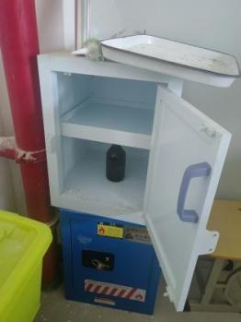 | 9.3.2 | 立整立改
敬德楼C508西 | 塑料桶无标签 | 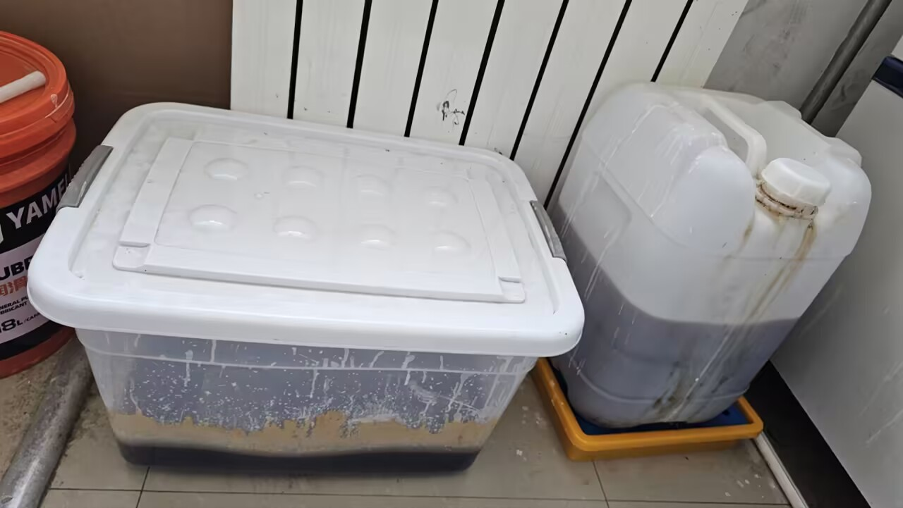 | 9.3.4 | 立整立改
敬德楼B501西 | 药品柜钥匙在试剂柜上 | 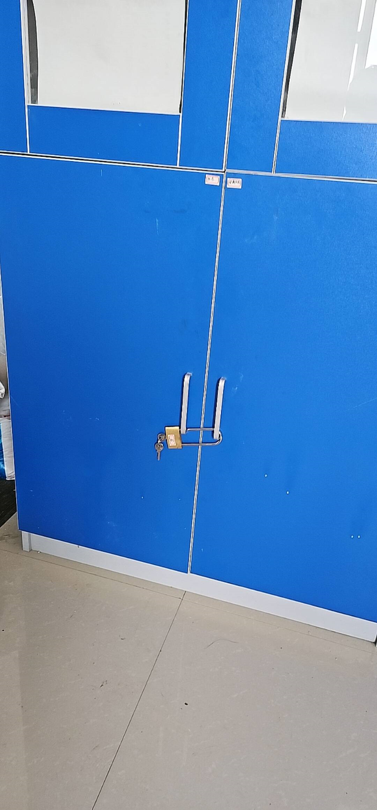 | 9.3.2 | 立整立改

